**Name :** T.B.Madhan **Reg No :** 23BCE1087

**Web Programming Lab (BCSE203E)  
LAB – 12 JavaScript - Canvas, Charts and graphs using plotly.js. and Stack elements using Z-Index**

1. **Write a JavaScript program using the HTML5 Canvas API to draw a scene that consists of the following shapes and corresponding drawings:**

**Shape** **Drawing Representation**

Oval Pond

Polygon (Quadrilateral with curved edges) Boat

Two Circles of Different Sizes Duck (Body & Head)

A Large Circle with Multiple Straight Lines Extending Sun

Outward

A Rectangle with a Triangle on Top House

An Ellipse with a Vertical Line and Two Curved Shapes Flower (Stem, Leaves, and

Petals)

Multiple Small Circles Stones

**Requirements:**

• Use the Canvas API functions such as arc(), ellipse(), fillRect(), lineTo(), moveTo(), and stroke().

• Assign different colors to each shape.

• Ensure the relative positioning of the elements remains visually structured.

**Sample Scene:**

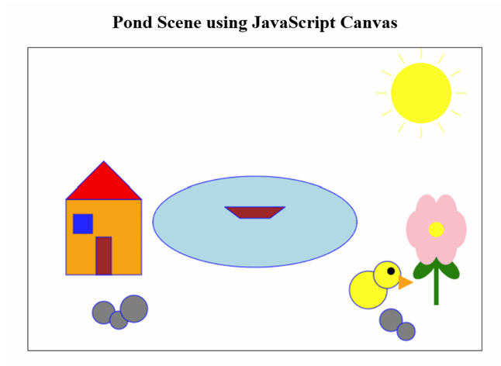

**2. Apply an animation effect to the boat**

**Code:**

***Lab12Q1_2.html***

<!DOCTYPE html>

<html lang="en">

    <head>

        <meta charset="UTF-8" />

        <meta name="viewport" content="width=device-width, initial-scale=1.0" />

        <title>23BCE1087</title>

        <style>

            canvas {

                border: 1px solid black;

            }

        </style>

    </head>

    <body>

        <canvas id="myCanvas" width="800" height="600"></canvas>

        <script>

            const canvas = document.getElementById("myCanvas");

            const ctx = canvas.getContext("2d");

            //  Pond (Oval)

            ctx.beginPath();

            ctx.ellipse(400, 300, 150, 100, 0, 0, Math.PI * 2);

            ctx.fillStyle = "lightblue";

            ctx.fill();

            ctx.stroke();

            //  Boat

            ctx.beginPath();

            ctx.moveTo(350, 270);

            ctx.lineTo(440, 270);

            ctx.lineTo(420, 290);

            ctx.lineTo(370, 290);

            ctx.closePath();

            ctx.fillStyle = "brown";

            ctx.fill();

            ctx.strokeStyle = "blue";

            ctx.stroke();

            // Start animation

            // Duck

            // Duck Body (Ellipse)

            ctx.beginPath();

            ctx.ellipse(600, 420, 40, 30, 0, 0, Math.PI * 2);

            ctx.fillStyle = "yellow";

            ctx.fill();

            ctx.stroke();

            // Duck Head (Circle)

            ctx.beginPath();

            ctx.arc(630, 400, 20, 0, Math.PI * 2);

            ctx.fillStyle = "yellow";

            ctx.fill();

            ctx.stroke();

            //eye

            ctx.beginPath();

            ctx.arc(635, 395, 5, 0, Math.PI * 2);

            ctx.fillStyle = "black";

            ctx.fill();

            ctx.stroke();

            //beak

            ctx.beginPath();

            ctx.moveTo(650, 400);

            ctx.fillStyle = "orange";

            ctx.lineTo(650, 420);

            ctx.lineTo(670, 410);

            ctx.lineTo(650, 400);

            ctx.fill();

            // rays

            for (let i = 0; i < 360; i += 15) {

                let rad = (i * Math.PI) / 180;

                ctx.beginPath();

                ctx.moveTo(650, 100);

                ctx.lineTo(650 + Math.cos(rad) * 80, 100 + Math.sin(rad) * 80); // Rays

                ctx.strokeStyle = "yellow";

                ctx.stroke();

            }

            //sun

            ctx.beginPath();

            ctx.arc(650, 100, 55, 0, Math.PI * 2);

            ctx.fillStyle = "white";

            ctx.fill();

            ctx.beginPath();

            ctx.arc(650, 100, 50, 0, Math.PI * 2);

            ctx.fillStyle = "yellow";

            ctx.fill();

            ctx.stroke();

            // House Base (Rectangle)

            ctx.fillStyle = "orange";

            ctx.fillRect(50, 250, 150, 150);

            ctx.strokeStyle = "blue";

            ctx.strokeRect(50, 250, 150, 150);

            // Roof (Triangle)

            ctx.beginPath();

            ctx.moveTo(50, 250);

            ctx.lineTo(125, 150);

            ctx.lineTo(200, 250);

            ctx.closePath();

            ctx.fillStyle = "red";

            ctx.fill();

            ctx.stroke();

            // Window

            ctx.fillStyle = "blue";

            ctx.fillRect(65, 275, 40, 40);

            ctx.strokeStyle = "Blue";

            ctx.strokeRect(65, 275, 40, 40);

            // Door

            ctx.fillStyle = "Brown";

            ctx.fillRect(115, 330, 25, 70);

            ctx.strokeStyle = "Blue";

            ctx.strokeRect(115, 330, 25, 70);

            // Stones (Multiple small circles)

            ctx.beginPath();

            ctx.arc(100, 500, 20, 0, Math.PI * 2);

            ctx.fillStyle = "gray";

            ctx.strokeStyle = "blue";

            ctx.lineWidth = 1;

            ctx.fill();

            ctx.stroke();

            ctx.beginPath();

            ctx.arc(130, 510, 17, 0, Math.PI * 2);

            ctx.fillStyle = "gray";

            ctx.fill();

            ctx.stroke();

            ctx.beginPath();

            ctx.arc(150, 490, 23, 0, Math.PI * 2);

            ctx.fillStyle = "gray";

            ctx.fill();

            ctx.stroke();

            //Right part

            ctx.beginPath();

            ctx.arc(650, 490, 20, 0, Math.PI * 2);

            ctx.fillStyle = "gray";

            ctx.fill();

            ctx.stroke();

            ctx.beginPath();

            ctx.arc(675, 510, 15, 0, Math.PI * 2);

            ctx.fillStyle = "gray";

            ctx.fill();

            ctx.stroke();

            // Stem

            ctx.beginPath();

            ctx.fillStyle = "green";

            ctx.fillRect(705, 310, 10, 80);

            //leaf

            ctx.ellipse(725, 340, 25, 15, 1, 0, 2 * Math.PI);

            ctx.fill();

            ctx.closePath();

            ctx.beginPath();

            ctx.ellipse(695, 340, 25, 15, -1, 0, 2 * Math.PI);

            ctx.fill();

            ctx.closePath();

            //Flowers

            ctx.beginPath();

            ctx.arc(730, 290, 20, 0, 2 * Math.PI);

            ctx.fillStyle = "pink";

            ctx.fill();

            ctx.closePath();

            ctx.beginPath();

            ctx.arc(720, 270, 20, 0, 2 * Math.PI);

            ctx.fillStyle = "pink";

            ctx.fill();

            ctx.closePath();

            ctx.beginPath();

            ctx.arc(700, 270, 20, 0, 2 * Math.PI);

            ctx.fillStyle = "pink";

            ctx.fill();

            ctx.closePath();

            ctx.beginPath();

            ctx.arc(690, 290, 20, 0, 2 * Math.PI);

            ctx.fillStyle = "pink";

            ctx.fill();

            ctx.closePath();

            ctx.beginPath();

            ctx.arc(700, 310, 20, 0, 2 * Math.PI);

            ctx.fillStyle = "pink";

            ctx.fill();

            ctx.closePath();

            ctx.beginPath();

            ctx.arc(720, 310, 20, 0, 2 * Math.PI);

            ctx.fillStyle = "pink";

            ctx.fill();

            ctx.closePath();

            ctx.beginPath();

            ctx.arc(710, 290, 10, 0, 2 * Math.PI);

            ctx.fillStyle = "yellow";

            ctx.fill();

            ctx.closePath();

            let boatX = 350; // Initial boat position

            let direction = 1; // 1 for right, -1 for left

            function drawStaticElements() {

                // Draw Pond (Fixed)

                ctx.beginPath();

                ctx.ellipse(400, 300, 150, 100, 0, 0, Math.PI * 2);

                ctx.fillStyle = "lightblue";

                ctx.fill();

                ctx.stroke();

            }

            function drawBoat() {

                // Clear only the boat's previous position

                ctx.clearRect(boatX - 5, 260, 100, 40);

                drawStaticElements();

                // Draw Boat (Moving)

                ctx.beginPath();

                ctx.moveTo(boatX, 270);

                ctx.lineTo(boatX + 90, 270);

                ctx.lineTo(boatX + 70, 290);

                ctx.lineTo(boatX + 20, 290);

                ctx.closePath();

                ctx.fillStyle = "brown";

                ctx.fill();

                ctx.strokeStyle = "blue";

                ctx.stroke();

                // Update boat position

                boatX += direction * 2;

                // Reverse direction if boat reaches pond boundary

                if (boatX > 450 || boatX < 270) {

                    direction *= -1;

                }

                requestAnimationFrame(drawBoat); // Continue animation

            }

            drawBoat();

        </script>

    </body>

</html>

**Output:**

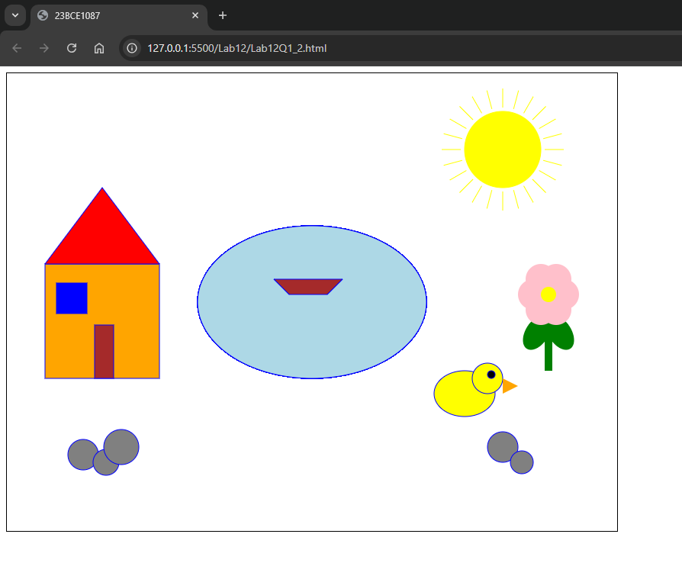

1. **Write a JavaScript program that creates a working analog clock using the HTML5 Canvas API. The clock should display the current time dynamically and accurately, updating every second.**

**Requirements:**

1. **Use the Canvas API to draw the clock face, hands, and markings.**
2. **Ensure the hands move smoothly and update every second.**
3. **The clock must include the following elements:**

a. A circular clock face with a border and a filled background color.

b. Hour, minute, and second hands that update dynamically based on the current time.

c. Numerical or tick markings for hours (1 to 12).

d. A center pivot point for the hands.

**Code:**

***Lab12Q3.html***

<!DOCTYPE html>

<html lang="en">

    <head>

        <meta charset="UTF-8" />

        <meta name="viewport" content="width=device-width, initial-scale=1.0" />

        <title>23BCE1087</title>

        <style>

            body {

                display: flex;

                justify-content: center;

                align-items: center;

                height: 100vh;

                background-color: #f4f4f4;

            }

            canvas {

                background: white;

                border-radius: 50%;

                box-shadow: 0 0 10px rgba(0, 0, 0, 0.5);

            }

        </style>

    </head>

    <body>

        <canvas id="clockCanvas" width="300" height="300"></canvas>

        <script>

            const canvas = document.getElementById("clockCanvas");

            const ctx = canvas.getContext("2d");

            const radius = canvas.width / 2;

            function drawClock() {

                ctx.clearRect(0, 0, canvas.width, canvas.height);

                ctx.save();

                ctx.translate(radius, radius);

                drawFace(ctx, radius);

                drawNumbers(ctx, radius);

                drawHands(ctx, radius);

                ctx.restore();

            }

            function drawFace(ctx, radius) {

                ctx.beginPath();

                ctx.arc(0, 0, radius - 5, 0, 2 * Math.PI);

                ctx.fillStyle = "white";

                ctx.fill();

                ctx.lineWidth = 5;

                ctx.strokeStyle = "black";

                ctx.stroke();

                // Center pivot

                ctx.beginPath();

                ctx.arc(0, 0, 5, 0, 2 * Math.PI);

                ctx.fillStyle = "black";

                ctx.fill();

            }

            function drawNumbers(ctx, radius) {

                ctx.font = "18px Arial";

                ctx.textAlign = "center";

                ctx.textBaseline = "middle";

                for (let num = 1; num <= 12; num++) {

                    let angle = (num * Math.PI) / 6;

                    let x = (radius - 30) * Math.sin(angle);

                    let y = -(radius - 30) * Math.cos(angle);

                    ctx.fillText(num, x, y);

                }

            }

            function drawHands(ctx, radius) {

                const now = new Date();

                const hours = now.getHours() % 12;

                const minutes = now.getMinutes();

                const seconds = now.getSeconds();

                drawHand(

                    ctx,

                    (hours * Math.PI) / 6 + (minutes * Math.PI) / 360,

                    radius * 0.5,

                    6

                );

                drawHand(

                    ctx,

                    (minutes * Math.PI) / 30 + (seconds * Math.PI) / 1800,

                    radius * 0.7,

                    4

                );

                drawHand(ctx, (seconds * Math.PI) / 30, radius * 0.9, 2, "red");

            }

            function drawHand(ctx, angle, length, width, color = "black") {

                ctx.beginPath();

                ctx.lineWidth = width;

                ctx.lineCap = "round";

                ctx.strokeStyle = color;

                ctx.moveTo(0, 0);

                ctx.rotate(angle);

                ctx.lineTo(0, -length);

                ctx.stroke();

                ctx.rotate(-angle);

            }

            function updateClock() {

                drawClock();

                setTimeout(updateClock, 1000);

            }

            updateClock();

        </script>

    </body>

</html>

**Output:**

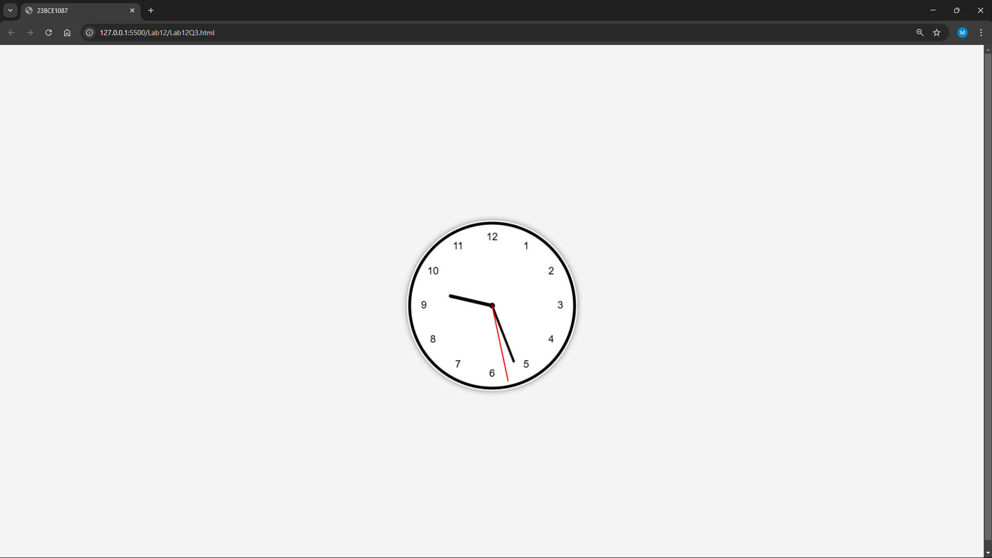

1. **Write a JavaScript program that dynamically generates the charts (bar chart, line chart, pie chart and a donut chart) using Plotly.js.**

Each chart must include:

a. Labeled X and Y axes (for bar and line charts).

b. Title for each chart.

c. Different colors for data points.

d. Legend (for the pie chart and donut) showing categories.

ii) The chart should be scaled properly to fit within the display area.

**Code:**

***Lab12Q4.html***

<!DOCTYPE html>

<html lang="en">

    <head>

        <meta charset="UTF-8" />

        <meta name="viewport" content="width=device-width, initial-scale=1.0" />

        <title>23BCE1087</title>

        <script src="https://cdn.plot.ly/plotly-latest.min.js"></script>

        <style>

            body {

                font-family: Arial, sans-serif;

                text-align: center;

                background-color: #f4f4f4;

            }

            .chart-container {

                display: flex;

                flex-wrap: wrap;

                justify-content: center;

                gap: 20px;

                margin-top: 20px;

            }

            .chart {

                width: 45%;

                min-width: 350px;

            }

        </style>

    </head>

    <body>

        <h1>Dynamic Charts using Plotly.js</h1>

        <div class="chart-container">

            <div id="barChart" class="chart"></div>

            <div id="lineChart" class="chart"></div>

            <div id="pieChart" class="chart"></div>

            <div id="donutChart" class="chart"></div>

        </div>

        <script>

            const categories = ["Apple", "Banana", "Orange", "Grapes", "Mango"];

            const values = [20, 35, 30, 15, 25];

            // Bar Chart

            Plotly.newPlot(

                "barChart",

                [

                    {

                        x: categories,

                        y: values,

                        type: "bar",

                        marker: {

                            color: [

                                "red",

                                "yellow",

                                "orange",

                                "purple",

                                "green",

                            ],

                        },

                    },

                ],

                {

                    title: "Fruit Sales (Bar Chart)",

                    xaxis: { title: "Fruit Type" },

                    yaxis: { title: "Quantity Sold" },

                    margin: { t: 50, l: 50, r: 20, b: 50 },

                }

            );

            // Line Chart

            Plotly.newPlot(

                "lineChart",

                [

                    {

                        x: categories,

                        y: values,

                        type: "scatter",

                        mode: "lines+markers",

                        line: { color: "blue", width: 3 },

                    },

                ],

                {

                    title: "Fruit Sales Trend (Line Chart)",

                    xaxis: { title: "Fruit Type" },

                    yaxis: { title: "Quantity Sold" },

                    margin: { t: 50, l: 50, r: 20, b: 50 },

                }

            );

            // Pie Chart

            Plotly.newPlot(

                "pieChart",

                [

                    {

                        labels: categories,

                        values: values,

                        type: "pie",

                        marker: {

                            colors: [

                                "red",

                                "yellow",

                                "orange",

                                "purple",

                                "green",

                            ],

                        },

                    },

                ],

                {

                    title: "Fruit Sales Distribution (Pie Chart)",

                    margin: { t: 50, l: 20, r: 20, b: 50 },

                }

            );

            // Donut Chart (Modified Pie Chart)

            Plotly.newPlot(

                "donutChart",

                [

                    {

                        labels: categories,

                        values: values,

                        type: "pie",

                        hole: 0.4, // Creates the donut effect

                        marker: {

                            colors: [

                                "red",

                                "yellow",

                                "orange",

                                "purple",

                                "green",

                            ],

                        },},],

                {

                    title: "Fruit Sales Distribution (Donut Chart)",

                    margin: { t: 50, l: 20, r: 20, b: 50 },

                }

            );

        </script>

    </body>

</html>

**Output:**

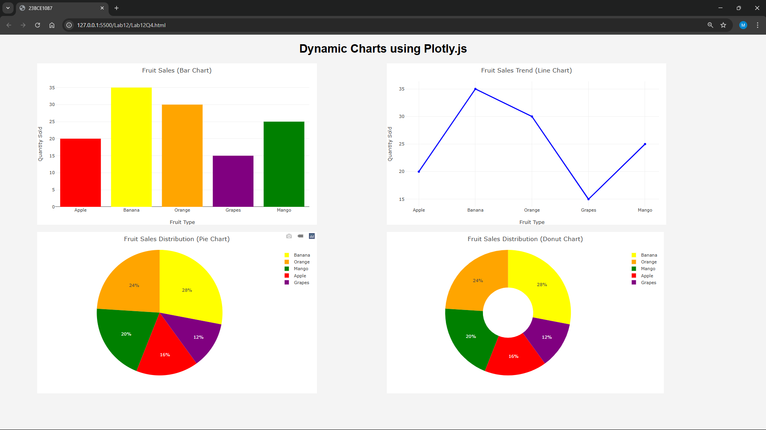

1. **Write a JavaScript program that dynamically creates and manipulates overlapping elements using CSS z-index. The program should allow the user to change the stacking order of elements by adjusting their z-index values.**

• Create at least three overlapping elements (e.g., div boxes or images).

• Use CSS z-index to control the layering order of these elements.

• Provide buttons or user input to dynamically adjust the z-index values using JavaScript.

• Display the current z-index value of each element.

**Code:**

***Lab12Q5.html***

<!DOCTYPE html>

<html lang="en">

    <head>

        <meta charset="UTF-8" />

        <meta name="viewport" content="width=device-width, initial-scale=1.0" />

        <title>23BCE1087</title>

        <style>

            body {

                font-family: Arial, sans-serif;

                text-align: center;

                background-color: #f4f4f4;

            }

            .container {

                position: relative;

                width: 400px;

                height: 400px;

                margin: auto;

                border: 2px solid black;

                overflow: hidden;

            }

            .box {

                position: absolute;

                width: 150px;

                height: 150px;

                text-align: center;

                line-height: 150px;

                font-weight: bold;

                color: white;

                border: 2px solid black;

                cursor: pointer;

            }

            #box1 {

                background: red;

                top: 50px;

                left: 50px;

            }

            #box2 {

                background: blue;

                top: 100px;

                left: 100px;

            }

            #box3 {

                background: green;

                top: 150px;

                left: 150px;

            }

            .controls {

                margin-top: 20px;

            }

            .controls button {

                margin: 5px;

                padding: 8px 15px;

                font-size: 14px;

                cursor: pointer;

            }

            .z-index-info {

                margin-top: 10px;

                font-size: 16px;

            }

        </style>

    </head>

    <body>

        <h1>Dynamic Z-Index Manipulation</h1>

        <div class="container">

            <div id="box1" class="box">Box 1</div>

            <div id="box2" class="box">Box 2</div>

            <div id="box3" class="box">Box 3</div>

        </div>

        <div class="controls">

            <h3>Change Z-Index</h3>

            <label for="boxSelect">Select Box:</label>

            <select id="boxSelect">

                <option value="box1">Box 1</option>

                <option value="box2">Box 2</option>

                <option value="box3">Box 3</option>

            </select>

            <button onclick="moveUp()">Move Up</button>

            <button onclick="moveDown()">Move Down</button>

        </div>

        <div class="z-index-info">

            <p id="zIndexDisplay"></p>

        </div>

        <script>

            let boxes = document.querySelectorAll(".box");

            let zIndexMap = { box1: 1, box2: 2, box3: 3 };

            function updateZIndexDisplay() {

                document.getElementById("zIndexDisplay").innerHTML =

                    "Box 1: z-index " +

                    zIndexMap["box1"] +

                    "<br>" +

                    "Box 2: z-index " +

                    zIndexMap["box2"] +

                    "<br>" +

                    "Box 3: z-index " +

                    zIndexMap["box3"];

            }

            function moveUp() {

                let selectedBox = document.getElementById(

                    document.getElementById("boxSelect").value

                );

                zIndexMap[selectedBox.id] += 1;

                selectedBox.style.zIndex = zIndexMap[selectedBox.id];

                updateZIndexDisplay();

            }

            function moveDown() {

                let selectedBox = document.getElementById(

                    document.getElementById("boxSelect").value

                );

                if (zIndexMap[selectedBox.id] > 1) {

                    zIndexMap[selectedBox.id] -= 1;

                    selectedBox.style.zIndex = zIndexMap[selectedBox.id];

                    updateZIndexDisplay();

                }

            }

            boxes.forEach((box) => {

                box.style.zIndex = zIndexMap[box.id];

            });

            updateZIndexDisplay();

        </script>

    </body>

</html>

**Output:**

